„ENTREACTE“ von J. Ibert

Gestaltungsvorschlag Batia Strauss

Dieses spielerische zarte Stück, für Flöte und Harfe, ist in fünf Teile gegliedert.

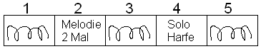

Im ersten, dritten und fünften Teil spielt die Flöte eine verschnörkelte zierliche Tonkette; im zweiten Teil folgende Melodie:

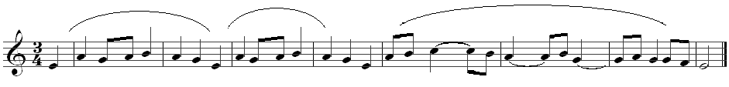

Im vierten Teil spielt die Harfe ein Solo.

Vorschlag für Bewegung:
Zwei Gruppe: Eine kleine Gruppe von etwa 5 Kindern, die eng aneinander am Boden sitzen. Sie halten bunte Seidentücher in ihren Händen.
Die große Gruppe steht verstreut im Raum. Sie halten bunte Papierbänder in ihren Händen.
Bei den schnellen Teilen (1, 3 und 5) laufen die Kinder der großen Gruppe „flatternd“ hin und her.
Zur „Melodie“ (siehe Noten“ bewegen die Kinder der kleinen Gruppe ihre Tücher der Melodiekurve entsprechend:
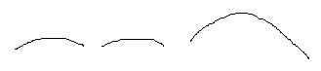

Beim Harfensolo tritt ein Kind der kleinen Gruppe hervor und tanzt ein Solo.

© 2004 Hildegard Höhn

